Step-by-step for smart stopcontact

## Benodigdheden

|  |  |  |
| --- | --- | --- |
| neopreen kabel | jumper draden | krimpkous |
|  |  |  |
| stanleymes | ontmanteltang | kniptang |
|  |  |  |
| soldeerbout | tin | schroevendraaier |
|  |  |  |
| HLK-PM01 | ESP01 Relais | ESP01 USB adapter |
|  |  |  |
| male stekker | female stekker |  |

## Stappen

* Gebruik de kniptang om twee stukken neopreen kabel te knippen van elk ongeveer 50 centimeter.
* Gebruik het stanleymes om de buitenste huls te verwijderen op 5cm van elk uiteinde.

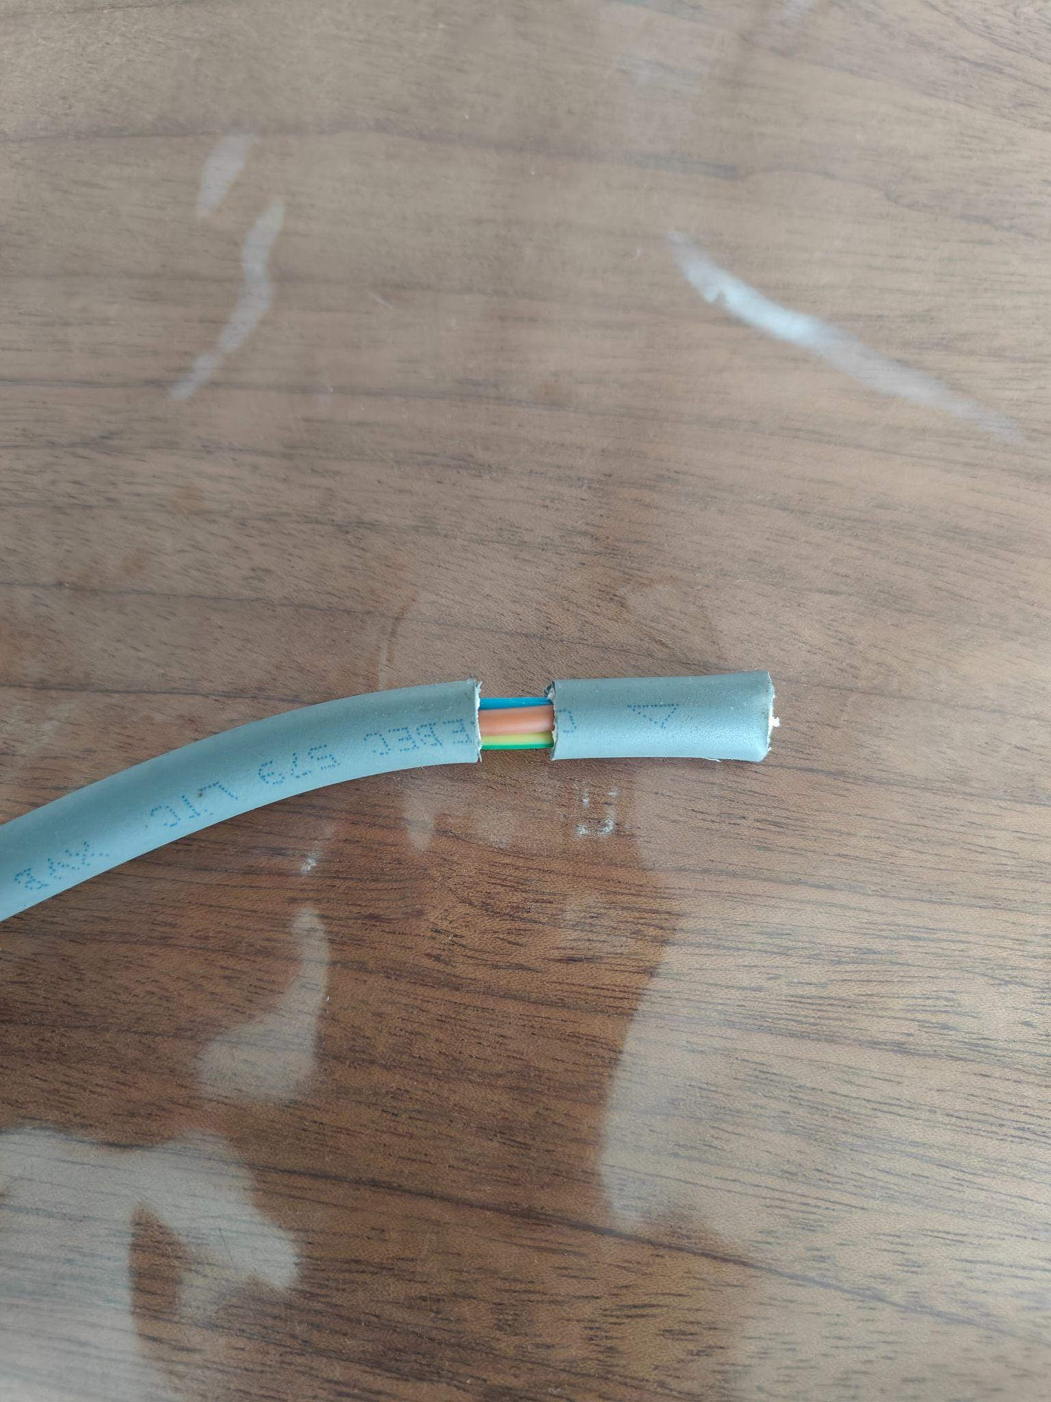

* Neem de ontmanteltang en ontdoe elke afzonderlijke draad van zijn bescherming op 2 centimeter van het uiteinde.

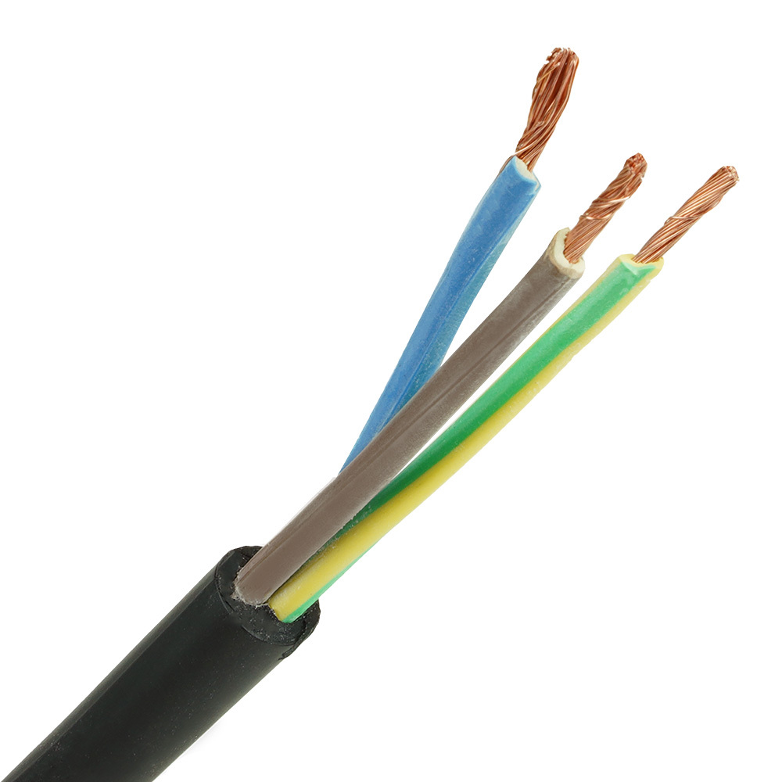

* Neem twee jumper draden en ontdoe ze van de uiteinden met een kniptang en van hun isolatie met een ontmanteltang.

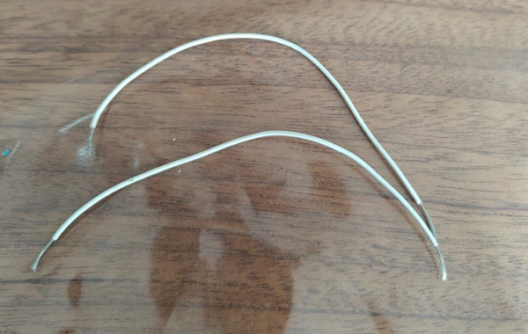

* Gebruik het stanleymes om een stuk krimpkous van 4 centimeter te snijden.

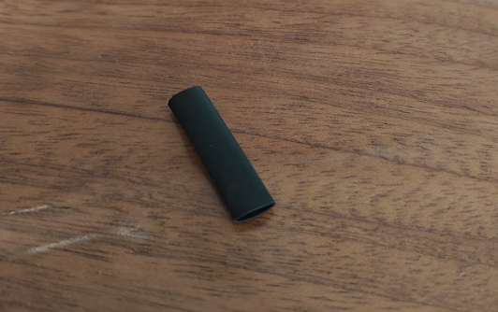

* Toorts de uiteinden aan één kant van één van de neopreen kabel.
* Vertin deze door met gebruik van de soldeerbout deze te verhitten en wat tin toe te voegen.
* Vouw de net vertinde blauwe en bruine uiteinden dubbel en plaats deze over AC beentje van de HLK-PM01 (best een beetje boven de plastieken behuizing).
* Soldeer deze draden vast aan de benen (doe dit met twee, aangezien je vaak handen tekort komt).

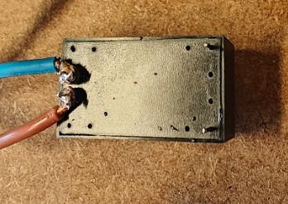

* Herhaal dit nu met de twee jumper draden aan de +V0 en -V0 beentjes.

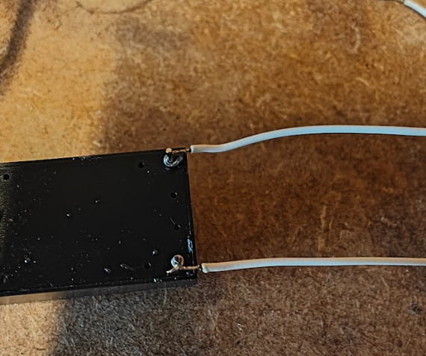

* Bevestig nu de draden volgens het volgende schema.  
  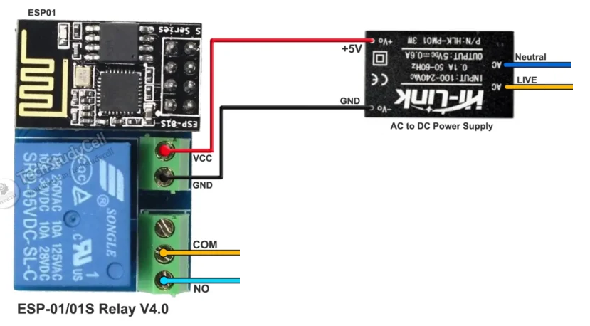
* Haal de ESP01 van de relais en flash deze met behulp van de USB adapter.

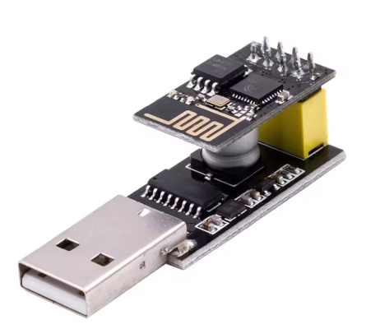

* Plaats alles in de behuizing.
* Knip de aardingsdraden bij indien nodig.
* Bevestig de krimpkous over één van de aardingsdraden.

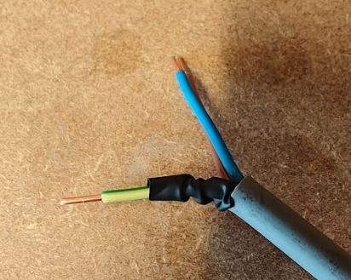

* Soldeer deze aan elkaar.

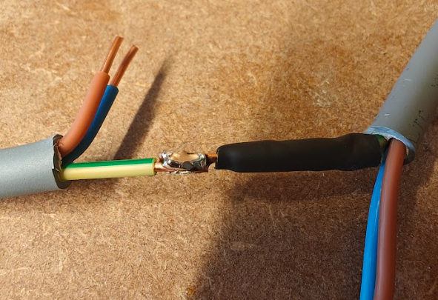

* Schuif de krimpkous over de ontblote koper.

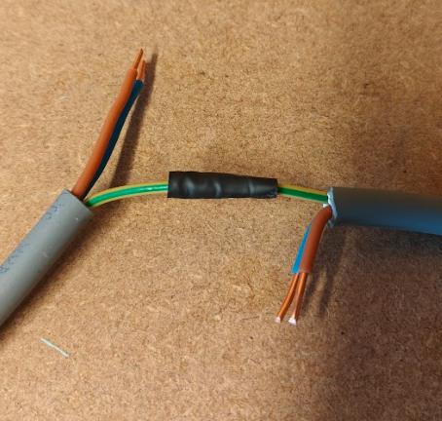

* Verhit met achterkant van de soldeerbout.

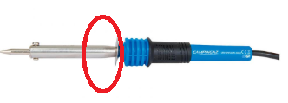

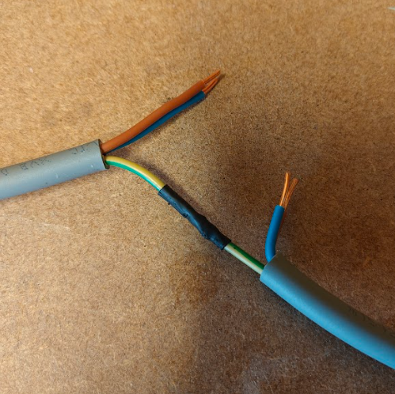

* Plaats alles terug in de behuizing en schroef deze dicht.
* Bevestig de male stekker aan die bevestigd is aan de HLK-PM01.
* Bevestig de female stekker aan de kabel die uit de relais komt.

